Structu fixed income and Asie et QIS: il a rejoint Macquarie. Petit mais + d’upside. 100% algorithmique. 6000 stratégies codées sous-formes d’indices. 50 de personnes dans l’équipe dont 15 à NY (reste en Asie). Gros de l’activité commerciale aux US (génère pas mal de P&L).

Black-Litterman model

Markowitz

CAPM

Modèle de Bim Shop

MVO: mean variance optimization

Investment theory 101

Ask CPT to career.

**Zoom:**

Valerie Fred ([valerie.fred@macquarie.com](mailto:valerie.fred@macquarie.com)) - > rh recrutement campus

Équipe spécifique le summer donc des entretiens avec l’équipe

Stratégie de vol aussi (FX- taux-equity-commo)

Stratégie vol carry (souvent la vol impli est > vol réalisé donc on peut jouer là-dessus, vol carry -> capturer la diff entre vol impli et réalisée)

**Other :**

Stratégie vol carry :

Très bonne explication-> <https://www.investopedia.com/articles/optioninvestor/03/041503.asp>

Vol impli généralement > vol réalisé

Black-Litterman model :

<https://hudsonthames.org/bayesian-portfolio-optimisation-the-black-litterman-model/>

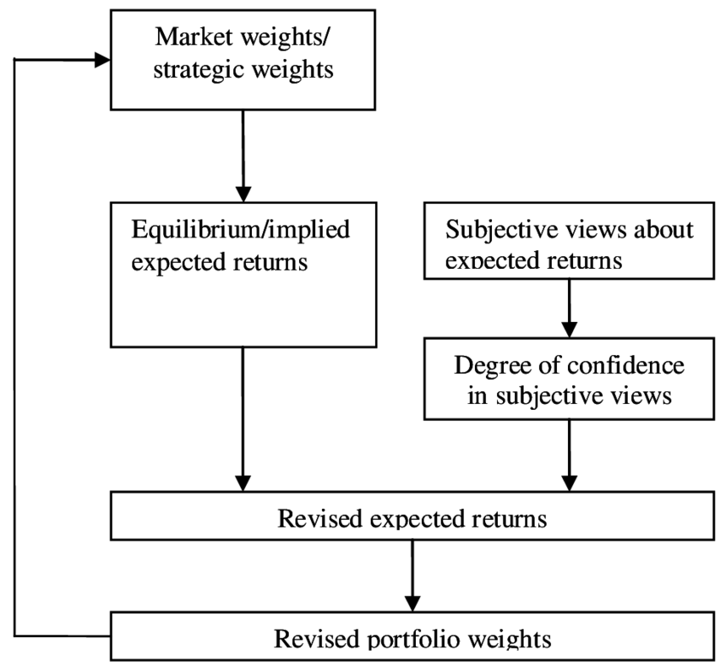

Unfortunately, guidance in the literature for setting the scalar’s value is scarce.

Both Black and Litterman (1992) and Lee (2000) address this issue: since the uncertainty in the mean is less than the uncertainty in the return, the scalar (τ ) is close to zero

An example: <https://faculty.fuqua.duke.edu/~charvey/Teaching/BA453_2006/Idzorek_onBL.pdf>